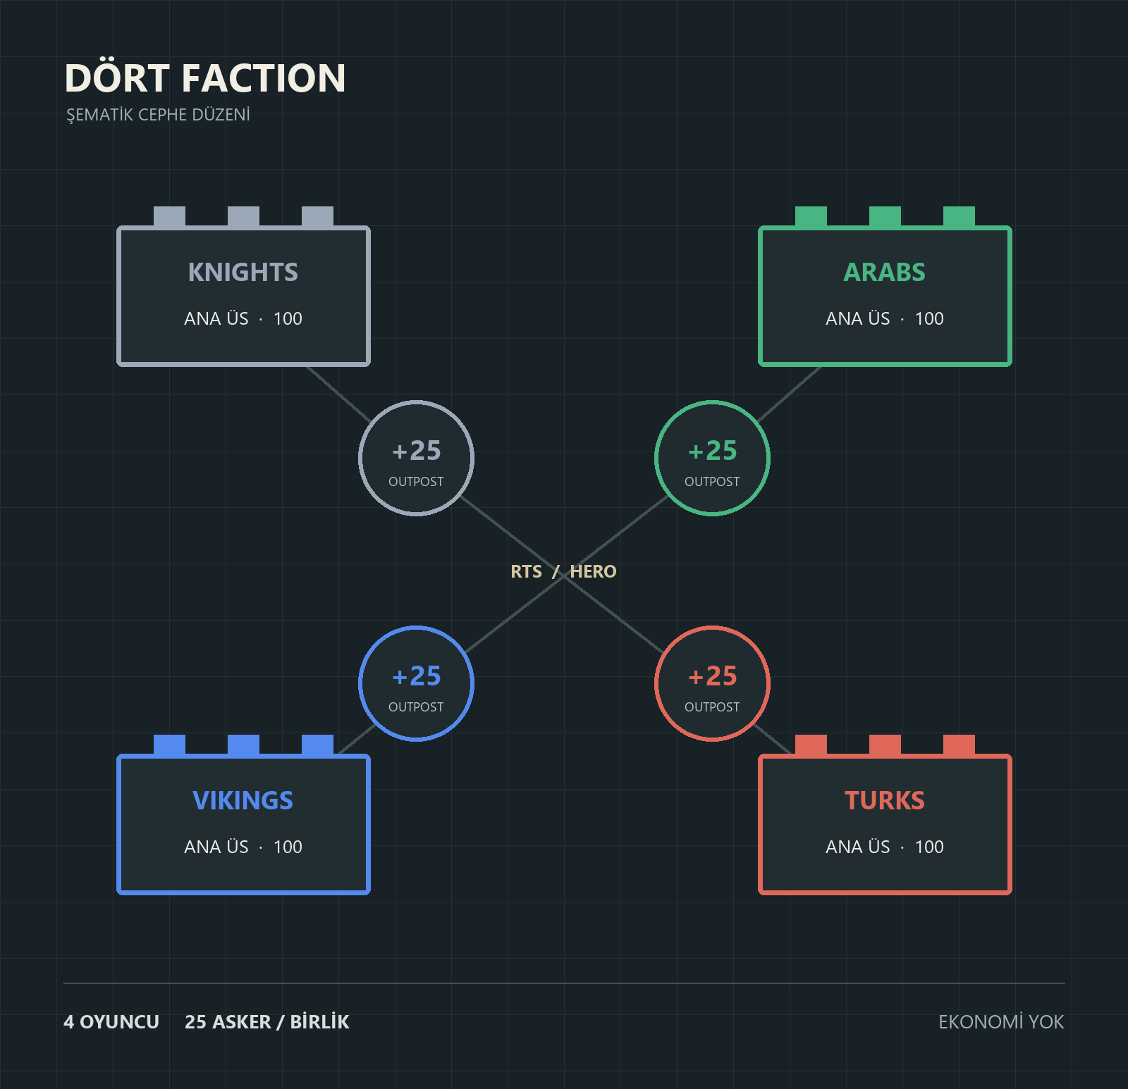

IRONFRONT
Tasarım ve geliştirme raporu  Oynanabilir prototip ve yol haritası |  | Hazırlayan Codex  30 Ekim 2026

İçindekiler

Yönetici özeti 2
Mevcut kapsam 2
Tasarım yaklaşımı 2
Temel bulgular 3
Mimari ve kurallar 3
Doğrulama kanıtları 3
Uygulamaya etkileri 3
Önerilen sonraki işler 4
Commit düzeni 4
Ekler 5
Sınırlar ve yayın durumu 5
Kaynaklar 5

Yönetici özeti
IRONFRONT, dört oyuncuya kadar destekleyen, ekonomisiz bir 3D RTS ve kahraman savaşı prototipidir. İlk oynanabilir sürüm hazırdır; kaynak kod GitHub’a işlevlerine göre ayrılmış commitlerle aktarılmıştır.
Bu rapor tamamlanan oyunu, doğrulama sınırlarını ve sıradaki işleri açıklar. İnternete yayın, cihazlar arası performans ölçümü ve rekabetçi denge henüz doğrulanmış değildir.

Mevcut kapsam
- Knights, Vikings, Arabs ve Turks; faction başına dört birlik sınıfı, üç özel dizilim ve üç arazi haritası.
- Her birlik 25 asker; başlangıç kapasitesi 100. Outpost +25, ek faal üs +50 kapasite verir; ana üs kaybında üs devri işler.
- RTS emirleri ve üçüncü şahıs hero kontrolü. Sınıfa özel takviye, yandan ve arkadan saldırı, fark etme süresi ve üç hero sınıfı.

Tasarım yaklaşımı
Amaç; kaynak toplama yerine konum, arazi, dizilim ve saldırı açısıyla karar vermektir. Birlikler hero kontrolüne geçildiğinde de son emirlerini yürütür. WASD, fare, blok, zıplama ve kaçınma girdileri desteklenir.
Üs devrinde ilk faal üs 100 kapasiteyi korur. Knights kendi üssünü kaybetse bile ele geçirdiği Turks üssü faalse ana üs olur. Hiç faal üs kalmadığında yeni birlik veya takviye doğmaz.

Temel bulgular
Prototipin temel oyun döngüsü uygulanmıştır. Oyuncu oda oluşturabilir, üç botla çalışabilir veya aynı sunucuda dört kişi oynayabilir. Kalıcı hesap ve maç geçmişi bulunmadığından PostgreSQL eklenmemiştir.

Mimari ve kurallar
Three.js ve TypeScript görüntüyü üretir; Go sunucusu konum, hasar, kapasite ve zaferi belirler. Simülasyon 20 Hz, durum yayını 10 Hz çalışır. Ortak kurallar server/rules.json dosyasındadır.

Doğrulama kanıtları
13 Go testi, go vet ve frontend üretim derlemesi geçti. Dört gerçek WebSocket istemcisiyle oda, 400 asker, emir sahipliği, hareket, dizilim, hero ve token ile geri dönüş doğrulandı.

Ana bulgu. Çalışan oyun ve yerel testler vardır; bunlar canlı internet koşullarında hız veya tüm factionlar için denge garantisi vermez.

Uygulamaya etkileri
Performans için askerler görsel olarak çoğaltılır, simülasyon birlik seviyesinde tutulur. Bu tercih aşağıdaki kapsamı ve doğrulama ihtiyaçlarını doğurur.
Alan | Mevcut durum | Sonraki kontrol
Askerler | Birlik simülasyonu | Kare ve tick süresi
Bağlantı | Yerel test geçti | Dört ayrı cihaz
Denge | İlk kural değerleri | Arazi ve eşleşmeler

Önerilen sonraki işler
Önce bağlantı ve ölçüm kanıtı tamamlanmalı; sonra denge ve yayın işleri ilerlemelidir. Her parça kendi doğrulamasıyla ayrı commit edilir. Ayrıntılı kabul ölçütleri docs/ROADMAP.md içindedir.
- CI yetkisini tamamla. Workflow yetkili oturumla hazır test taslağını etkinleştir; Linux üzerinde race, derleme ve dört istemci testi çalışsın. Mevcut oturumda workflow yetkisi eksiktir.
- Gerçek maçları ölç. Dört ayrı cihazda kopma ve geri dönüşü dene; kare süresi, sunucu tick süresi ve ağ trafiğini kaydet. Faction ve arazi eşleşmelerinde flank etkisini ölçerek dengeyi ayarla.
- Yayına geçişi doğrula. Kalıcı Go servisini HTTPS ve WSS ile çalıştır, Vercel frontend’i buna bağla. Dört cihazın aynı internet maçını bitirdiğini doğrula; ardından yayın kaydını güncelle.

Commit düzeni
Sunucu, testler, assetler, istemci, dağıtım ve belgeler tek amaçlı commitlerle ayrılır. Henüz yapılmamış işler boş commitlerle gösterilmez; yol haritasında plan olarak tutulur.
Her değişiklikte ilgili kontroller çalıştırılır, diff incelenir ve tamamlanan parça GitHub’a gönderilir. Yayımlanan geçmiş yeniden yazılmaz. Bu düzen CONTRIBUTING.md ve AGENTS.md dosyalarında kayıtlıdır.

Ekler

Sınırlar ve yayın durumu
400 görsel asker bağımsız fizik nesnesi değildir. Tahmin veya rollback yoktur. Sayfa yenilemesinden sonra kalıcı oturum korunmaz; sunucu yeniden başlatılırsa odalar silinir. Rekabetçi denge ve FPS garantisi verilmez.
Vercel ve Docker yapılandırmaları hazırdır, canlı dağıtım yapılmadı. Windows race testi 32 bit GCC nedeniyle tamamlanamadı. CI taslağı repodadır; OAuth workflow yetkisi eksik olduğundan etkin değildir.

Kaynaklar
- Proje kaynağı ve commit geçmişi: github.com/hassanbera/ironfront. Özel repo; 30 Ekim 2026.
- Uygulama kuralları: server/rules.json, game.go, hero.go ve main.go. Kontroller: README.md.
- Doğrulama kaydı: docs/VALIDATION.md; game_test.go, server_test.go ve scripts/network-test.mjs.
- Yol haritası: docs/ROADMAP.md. Yayın: docs/DEPLOYMENT.md. Varlık lisansları: THIRD_PARTY.md.

Sürüm notu. Bu belge ilk oynanabilir sürümün durumunu kaydeder. Yeni tamamlanan işler commit, test kanıtı ve yol haritasıyla birlikte güncellenir.

